- 知网
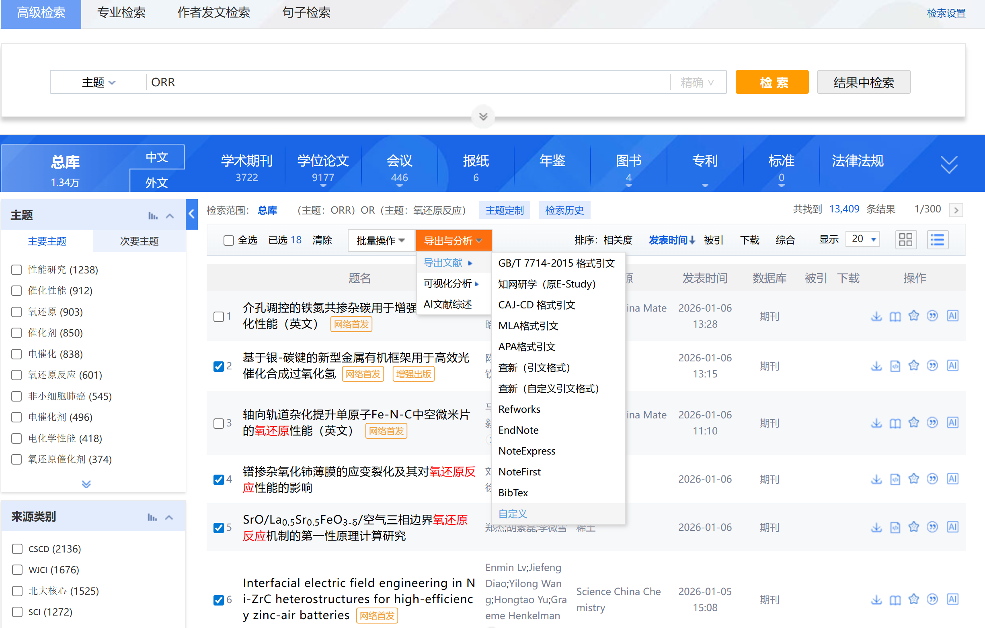
搜索目标文献，勾选文献前的复选框, 点击页面上方的“导出文献”按钮，选择自定义，进入导出页面
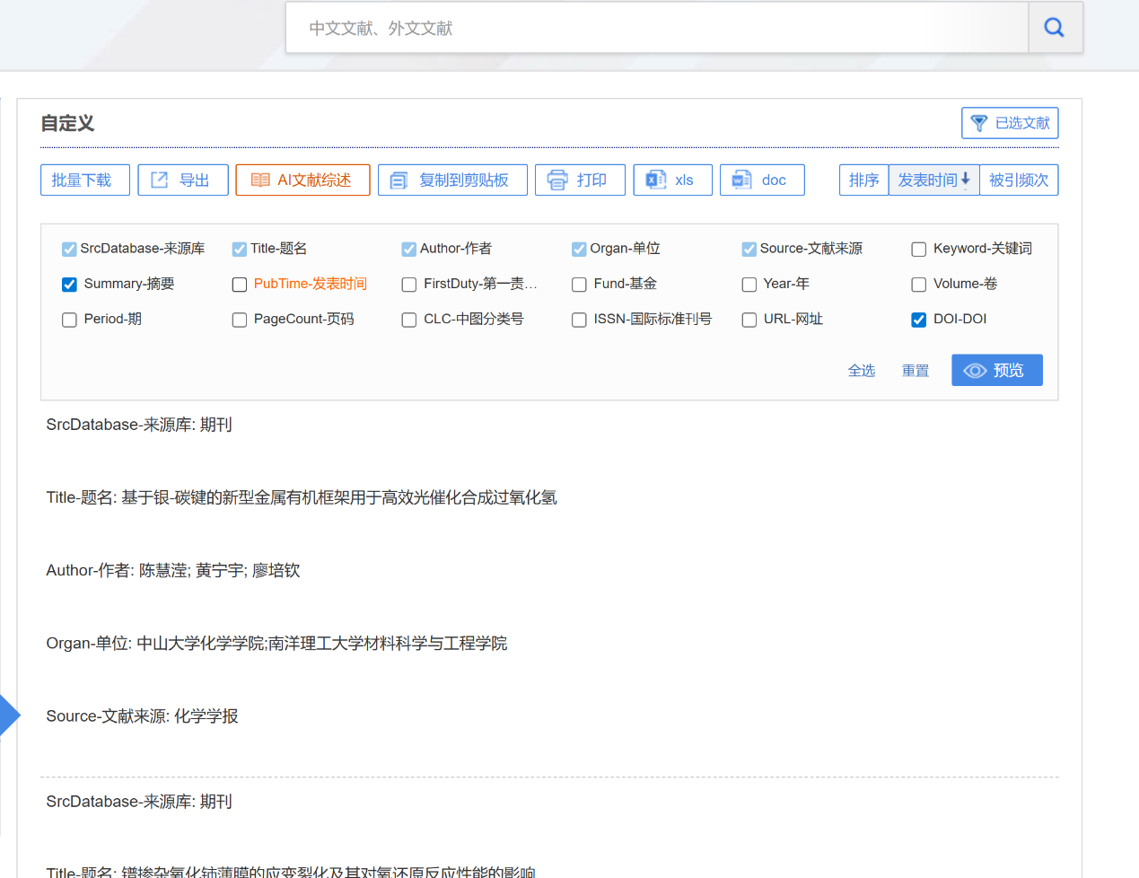
勾选摘要、DOI信息，之后点击导出，导出为txt格式
- Web of Science
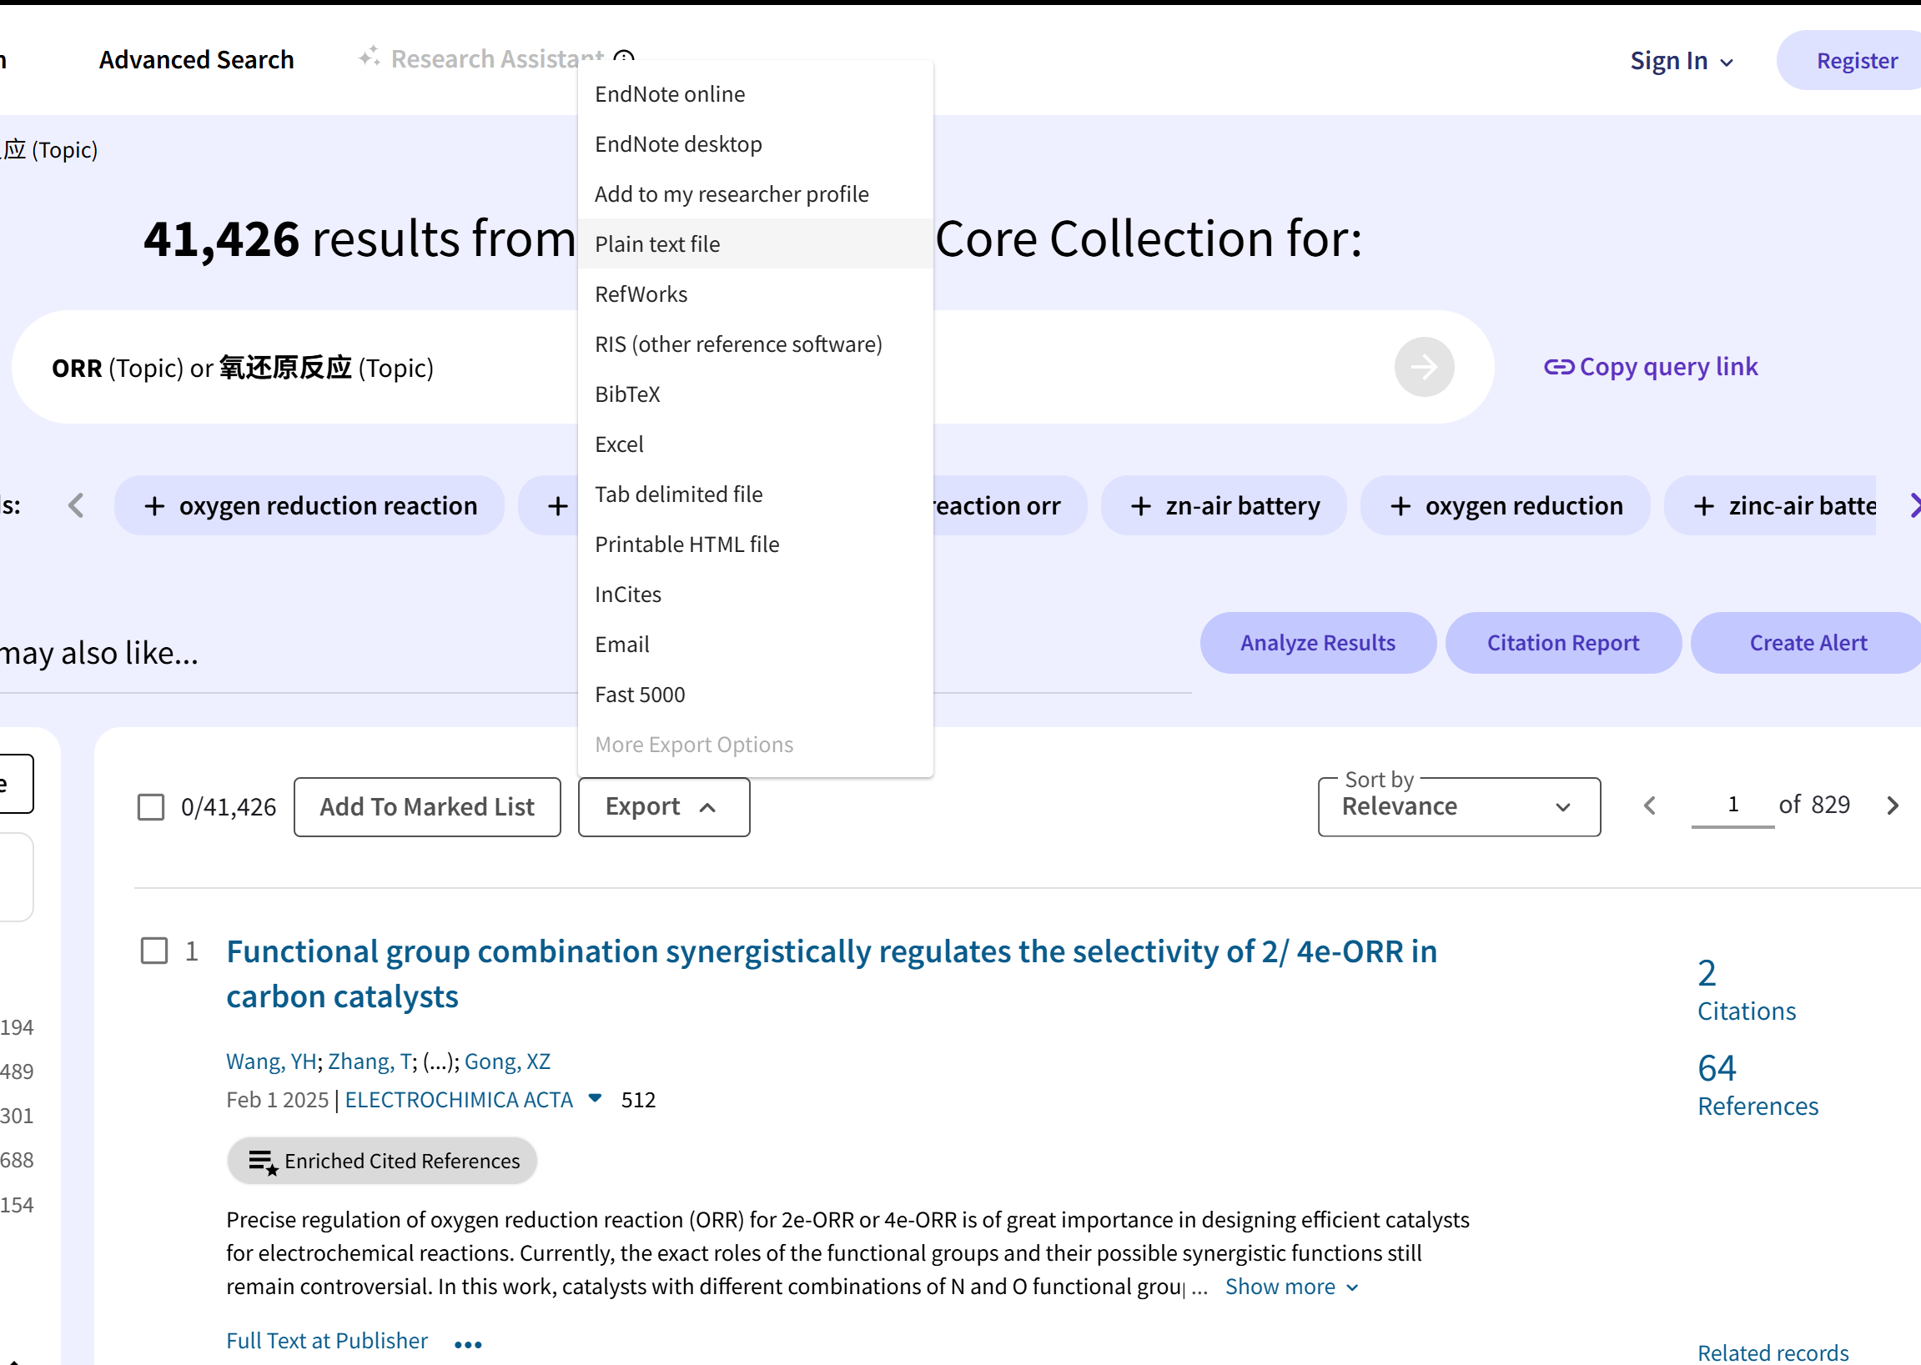
勾选文献在检索结果列表前，勾选需要导出的文献（一次最多可导出500条记录）；
点击顶部“Export”按钮；
选择导出格式Plain Text File纯文本文件
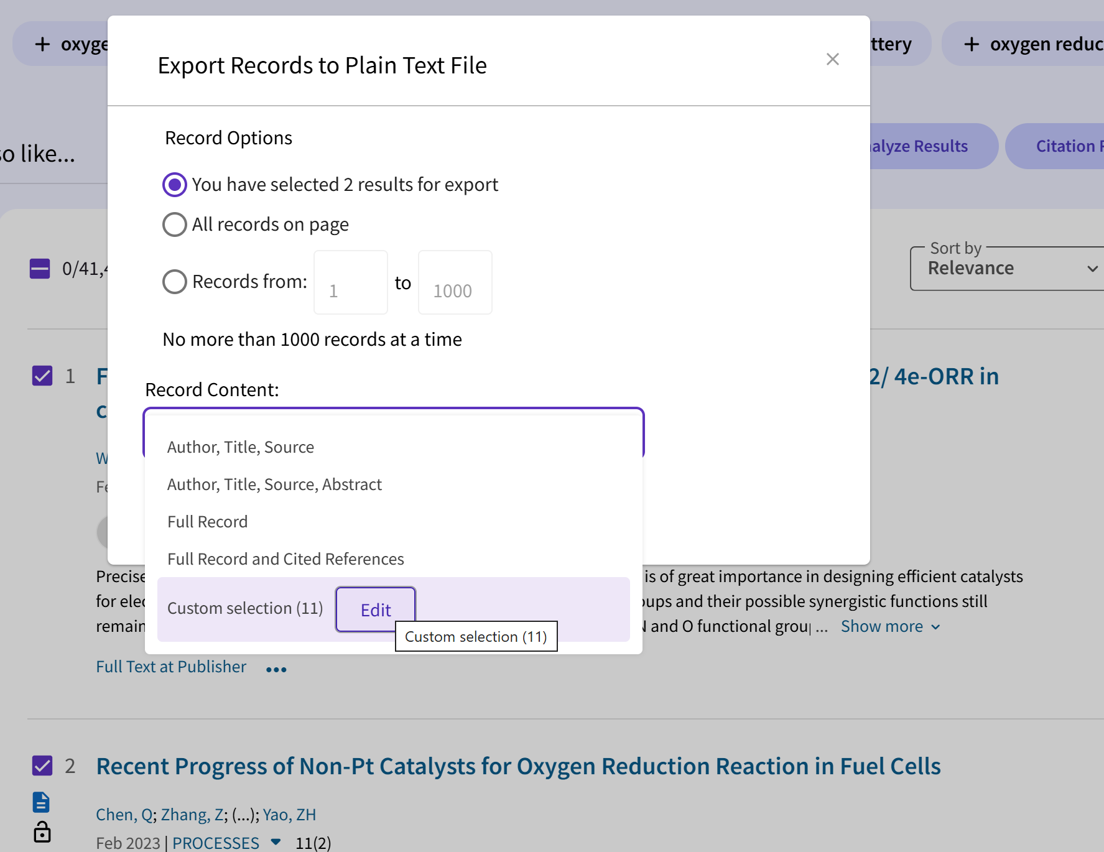
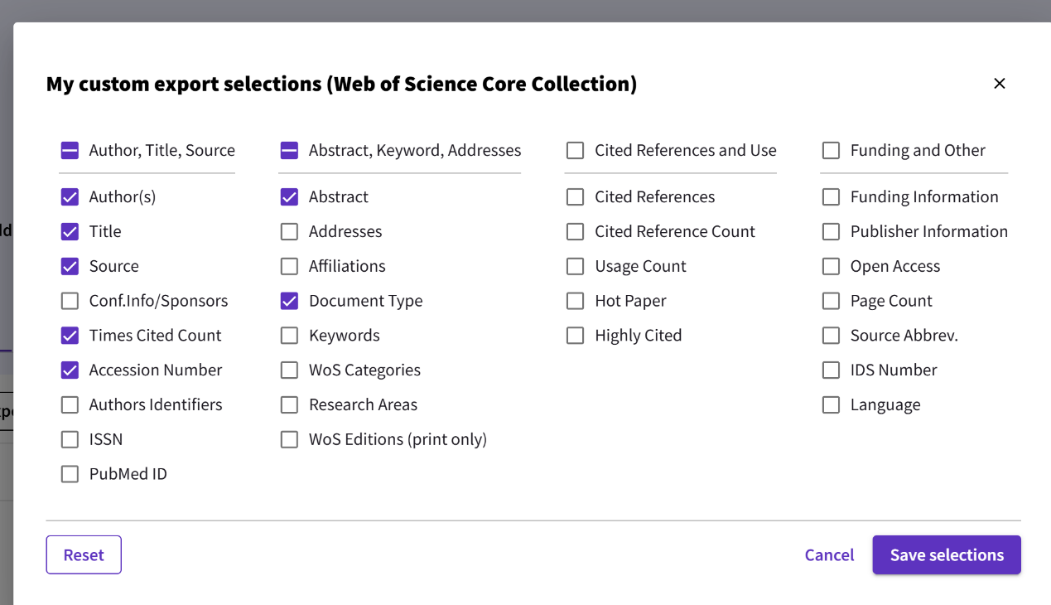
选择自定义，确认列表包含“Abstract”和“最左边那一列的五个”，点击保存后导出，导出后得到一个txt文件。
3.将中英文导出的txt分别塞入一个文件夹，然后打开“英文/中文文献-split-txt.py”把文件夹地址复制，替换到代码中的对应的输入文件夹地址，再分别建输出地址，然后修改输出地址。注意！！！每个文件夹内可以塞多个txt，然后运行程序。配置都在代码第4-5行。
4.打开“筛选DOI.py”修改里面的文件夹地址，以及想要运行的文件范围，具体可以打开刚刚运行完的输出文件。注意！！！之所以可以调控运行文件夹范围是因为可能文献太多，一次性运行时间过长，可以停止程序下次再续上，只需要记住之前运行到哪个文件即可。修改位置在代码484-490行。
Split-txt：将导出的txt文件中的内容转换成每篇文献单独的包含文献DOI号和摘要的txt格式
筛选DOI：将每一篇文献中的内容通过调用deepseek将摘要与所给的主题词进行比较，让大模型来判断是否相关，相关的话就把doi存储到excel表里，不相关的存在另一个excel表里

